**第39回北摂手外科談話会**

共催：北摂手外科談話会

　　　　 第一三共株式会社

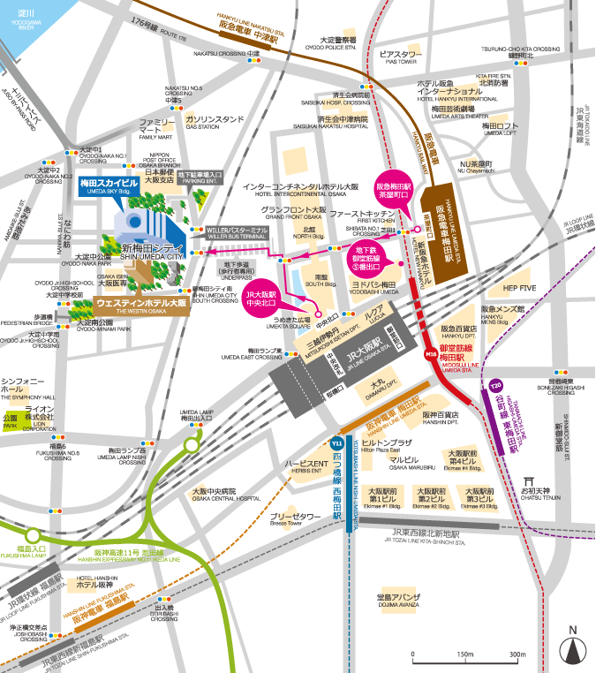

謹啓　時下、先生方にはご診療、ご研究に益々ご活躍のことと存じます。

　　　　この度、手外科領域に対する診断･治療･研究の向上を目的として「第39回北摂手外科談話会」を開催する運びとなりました。

　　　　ご多用中とは存じますが、ぜひご参加賜りますようご案内申し上げます。　　謹白

第39回北摂手外科談話会 当番世話人　　　　　　　　　　　　　　　　　　　　　　　　　　　　　　　　　　　　　　　葛城病院　整形外科　森本　法生

**日　時：2019年6月8日（土）　16:30～18:30**

**場　所：梅田スカイビル　タワーウエスト22階　｢E会議室｣**

大阪市北区大淀中1-1-88　 TEL 06-6440-3901（ビル管理オフィス）

**世話人会：　梅田スカイビル　タワーウエスト22階　【F会議室】 16:00～16:30**

**プログラム**

* 演者の先生へ：1演題につき　発表時間5分、討論5分　（合計10分）を厳守願います。
* MAC及び動画のある先生はPCをご持参ください。（MACのコネクターも必要です。）

【情報提供】　　『　タリージェ錠　』　　　　第一三共株式会社

座長 ：　葛城病院　整形外科　副院長　森本　法生　先生

**【一般演題】**

No.1　　「長期ビスフォスフォネート製剤服用者に生じた尺骨非定型骨折の1例」

畷生会脳神経外科病院　整形外科　　○矢倉幹啓　小田明彦　飯田剛　金基中

No.2　　「中指屈筋腱に生じた異所性骨化の1例」

美杉会佐藤病院　整形外科　　○白井久也　黒川義隆

No.3 　「診断に難渋したsnapping triceps syndromeの一例」

大阪医科大学　整形外科　　○前田智子　大野克記　横田淳司　根尾昌志

No.4 　「左腕神経叢損傷（全型）を呈した症例～残存機能の活用に着目して～」

美杉会佐藤病院　リハビリテーション科

○松永伸志、鎌田美菜子、北村恵大、宝本月、清水寛子

No.5　　「上腕三頭筋皮下断裂の一例」

西宮協立脳神経外科病院　整形外科

○安井憲司　瀧川直秀　江城久子　足立周　中村海斗　大野博章　木下光雄

・・・・・・・・・・・・・・・・・・・・・・・<　コーヒーブレイク　>・・・・・・・・・・・・・・・・・・・・・・・

**【レクチャー】**

**『　手外科小手術における工夫ー小手術における当院でのNSAIDsの役割を含むー　』**

　　　　　　　　　　　　　　　　　　　　　　　 　　　　　　畷生会脳神経外科病院　整形外科　部長　小田　明彦　先生

当日は、ご参加頂いた確認のため、ご施設名・ご芳名の記帳をお願い申し上げます。

記帳いただいたご施設名・ご芳名は医薬品及び医学・薬学に関する情報提供に利用させていただくことがございます。何卒、ご理解とご協力を賜りますようお願い申し上げます｡

※当日、参加費として医師：1,000円・その他の方：500円を申し受けます。

※会終了後　情報交換会を予定しております。

※この案内は同門会ホームページにも掲載しております。

〔会場案内図〕